**Обеспечение пожарной безопасности профилактика пожаров**

Выполняя требования законодательства, руководители всех уровней и персонал обязаны обеспечить [**пожарную безопасность предприятия**](https://sferatb.by/category/pozharnaya-bezopasnost/) при ведении экономической деятельности.

Рассмотрим причины, по которым может произойти пожар. Основные из них:

* неосторожное применение огня;
* нарушение определенных требований при проведении монтажа и применении теплогенерирующих аппаратов и приборов;
* нарушение установленных требований при выполнении монтажа и использовании электрооборудования и электрических сетей;
* баловство детей с огнем;
* поджоги;
* грозовые явления.

Чаще всего виной всему является пресловутый «человеческий фактор», и для профилактики пожаров нет необходимости нести большие финансовые затраты. Гораздо эффективнее наладить организационные мероприятия профилактической направленности, ведь пожар гораздо проще предупредить, чем устранять его последствия.

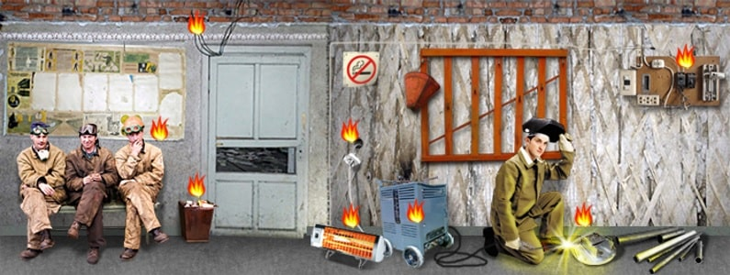

Если безопасность не обеспечивается на уровне, требуемом законодательством, то кроме повышения количества пожаров, это может дать повод к санкциям со стороны органов пожарного надзора, которые весьма неблагоприятно повлияют на функционирование предприятие. Ими могут быть не только штрафы, но и приостановление деятельности субъекта хозяйствования. Если чрезвычайная ситуация приведет к травме или гибели человека, либо значительному материальному ущербу, в результате может быть начат уголовный процесс.

Каждый руководитель, исходя из особенностей предприятия и штатной структуры, самостоятельно планирует, какими директивными решениями он будет обеспечивать пожарную безопасность в своем коллективе. Однако, есть ряд требований, выполнить которые необходимо. Эти требования установлены не только государственными нормами, но и рекомендованы практикой применения на многих объектах различных форм собственности, как наиболее успешные и продуктивные в сфере пожарной профилактики.

**Центральными организационными мероприятиями для каждого субъекта хозяйствования, должны стать:**

* назначение ответственных за технологию производства, размещение продукции, использование зданий и отдельных помещений, эксплуатацию инженерных сетей и оборудования, средств защиты от пожаров, ведение образовательных мероприятий с работниками;
* разграничение полномочий среди должностных лиц по зонам контроля;
* формирование технологического процесса в согласовании с требованиями регламента;
* написание и усвоение всеми членами коллектива общеобъектовой инструкции о мерах пожарной безопасности;
* обозначение противопожарного оснащения, направлений перемещения при эвакуации, постов пожароопасных работ знаками безопасности;

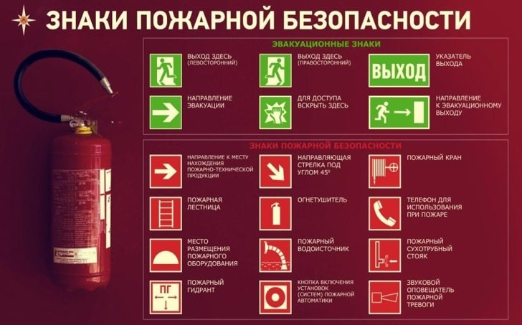

* изготовление планов (схем) эвакуации людей при пожаре с указанием телефонных номеров пожарно-спасательной службы и руководства организации;
* определение порядка оповещения и информирования людей о пожаре, проведение тренировки эвакуации;
* расчет категории помещений по взрывопожарной опасности в согласовании с требованиями действующих норм;
* создание добровольных пожарных формирований, привлечение к участию в профилактике пожаров всех членов коллектива;
* содержание путей эвакуации, эвакуационных выходов как того требуют нормы;
* наблюдение за выполнением противопожарных обязательств сторонними организациями, находящимися на территории объекта (арендаторы, субъекты хозяйствования, работающие по договорам подряда и т.д.).

Начать формирование организационных мероприятий надлежит с издания общеобъектовой инструкции по пожарной безопасности. В инструкции, учитывая особенности технологии, планировки зданий и помещений, наружных установок, а также работающих людей, последовательно и скрупулёзно нужно предусмотреть всевозможные риски, отразить мероприятия и способы, которые позволят их избежать. Общеобъектовая инструкция создается в обязательном порядке, иные инструкции по формированию пожаробезопасных условий труда разрабатываются по необходимости.

Далее, руководитель имеет право делегировать полномочия — определить конкретных должностных лиц, которые станут отвечать за противопожарный порядок участков производства, исправность, а также работоспособность технологического и инженерного оборудования, средств защиты от пожаров, пожаротушения и самоспасения, инструктировать подчиненный персонал.

Ответственные лица назначаются приказом. Самое важное, распланировать круг обязанностей таким образом, чтоб каждый участок работы, технологическая операция, инженерное оборудование и технологическое оснащение были в зоне контроля. Конкретные задачи персонала по вопросам защиты от пожаров должны фигурировать, в том числе, в должностных инструкциях.

Рассмотрим круг задач, которые целесообразно возложить на ответственных лиц. **На закрепленном участке специалист должен:**

* отчетливо понимать, существующие пожарные риски, и какими мерами можно обеспечить их профилактику;
* сформировать перечень необходимой документации (приказы, планы и схемы эвакуации, инструкции, стенды по безопасности и т.п.) и установить противопожарный режим;
* проинструктировать подчиненных сотрудников требованиям пожарной безопасности. Зарегистрировать обученных в журналах, контролировать их уровень знаний;
* организовать работу по подготовке персонала по программам ПТМ (для тех должностей, которым эта подготовка актуальна);
* провести (по установленному графику) практический тренинг по способам эвакуации при чрезвычайной ситуации или пожаре;

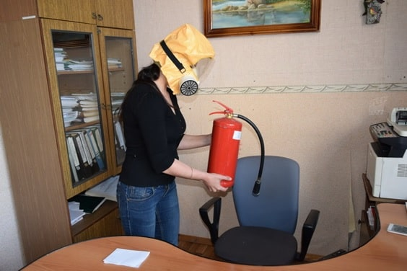

* контролировать комплектность и исправность технических средств защиты от пожаров и пожаротушения, осуществлять проверку качества и периодичности технического сервиса, вести документацию по обслуживанию. При выявлении неработоспособности либо разукомплектованности — немедленно принимать меры по устранению;
* разбирать причины нарушений установленных требований, произошедших загораний и пожаров (если такие случились), чтобы не допустить повторения при дальнейшей эксплуатации предприятия.

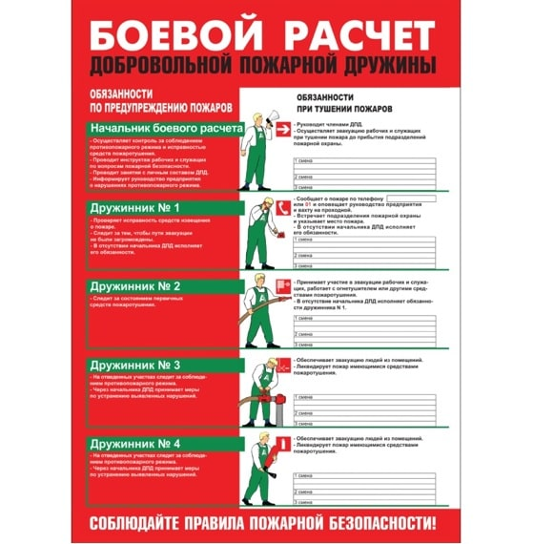

Как видим, круг обязанностей у ответственного лица довольно широкий и разноплановый. Справиться с ним непросто. Законодательством предусмотрено, что любой сотрудник, даже если его не назначили ответственным за пожарную безопасность, обязан исполнять ряд требований:

* понимать, какая опасность по возникновению пожара может присутствовать непосредственно на его рабочем месте. Что необходимо предпринимать, чтобы загорания не произошло;
* знать какие средства защиты от пожара имеются в здании, в котором организовано рабочее место, уметь ими пользоваться;
* в случае обнаружения пожара, знать, по какому телефону звонить, чтобы вызвать пожарную службу и проинформировать руководство. Что предпринять для безопасности коллег и ликвидации загорания (если есть такая возможность);
* покинуть здание, если раздалась система оповещения о пожаре, и оказать помощь остальным.

Чтобы привлечь сотрудников организации к участию в профилактике пожаров законодательная база предусматривает создание добровольных пожарных формирований.

Пожарная дружина формируется, если на предприятии трудится больше чем 15 человек. Подсчет таков, что в каждой сотне работников должно быть пять членов ДПД. Как наиболее обученные и ответственные, дружинники будут вести профилактическую работу, контролировать работоспособность средств пожаротушения, смогут слаженно сработать на начальной стадии пожара.

Задачей пожарно-технической комиссии будет своевременное выявление рисков, которые могут создать опасность возникновения пожара или взрыва. Один из методов работы ПТК — периодические внутренние проверки всех помещений и зданий, которые находятся в хозяйственном ведении.

Сосредоточив основу своей деятельности на профилактике пожаров, не стоит забывать, что от возникновения пожара на 100% быть застрахованным нельзя. Поэтому, необходимо быть подготовленным к тому, какими способами минимизировать последствия возникновения пожара.

Во-первых, средства обнаружения пожара и оповещения должны быть обслужены, работоспособны и исправны, ответственный персонал обязан владеть навыками работы с указанным оборудованием;

Во-вторых, средства пожаротушения, как первичные, так и противопожарный водопровод должны быть готовыми выполнить свою функцию в случае загорания или пожара. Они должны быть укомплектованы, обозначены знаками пожарной безопасности, готовы к работе в любое время года. Воспользоваться ими необходимо в кратчайшее время от обнаружения пожара – поэтому не допускается, чтобы оборудование или мебель загромождали место их размещения.

Коридоры, лестничные клетки и другие пути эвакуации должны предоставить возможность максимально быстрого движение по ним. Опасные факторы (дым, ядовитые продукты горения) распространяются в современном здании стремительно. Чтобы люди в экстремальной ситуации быстро сориентировались, наша задача указать направления движения знаками, разместить у выходов в лестничные клетки планы эвакуации, не создавать препятствий по ходу движения (мебель, оборудование, тара и т. д.), дать возможность открыть двери эвакуационных выходов непосредственно наружу.